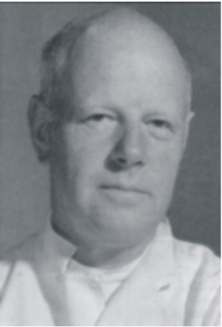**Герберт ОЛИВЕКРУНА**

Herbert Olivecrona

**1891-1980**

Основоположник шведской (а также египетской) нейрохирургии.

Г.Оливекруна является одним из основоположников микронейрохирургии. С полным основанием его можно считать основателем шведской нейрохирургии. Он создал кафедру нейрохирургии. Его учениками были В.Тённис и Л.Лекселл.

Герберт Оливекруна родился в 1891 г. в Швеции, в г. Висбю в семье окружного судьи, мать его была графиней. В 1909 г. Оливекруна поступил на медицинский факультет университета в Упсале, а спустя 3 года перевелся в Каролинский университет в Стокгольме, который закончил в 1918 г., после чего два года стажировался в хирургических клиниках Дортмунда и Лейпцига, прошел годичную стажировку в созданной Г.Кушингом экспериментальной лаборатории университета Джона Хопкинса и отделении Холстеда (где работал совместно с Уолтером Денди). В 1920 г. вернулся в Стокгольм и стал работать в лазарете Серафима (одной из старейших больниц Швеции, основанной в 1752 г.).

Случилось так, что в Стокгольме Оливекруна оказался единственным хирургом, умевшим оперировать опухоли мозга, и это определило его дальнейшую судьбу.

В 1929 г. он стажировался в клинике Г.Кушинга, а с 1930 г. стал заведовать вновь созданные отделением на 50 коек, полностью специализированном на нейрохирургической патологии. В 1935 г. Г.Оливекруна становится профессором в Каролинском университете, в котором основал «первую в мире» кафедру нейрохирургии (как ошибочно считают на Западе, поскольку в России кафедра нейрохирургии была открыта на 25 лет раньше) — он оставался заведующим кафедры до 1960 г. (после него кафедру возглавил его ученик, основатель радиохирургии, Ларс Лекселл).

В 1961 г. Оливекруна ушел на пенсию и был приглашен руководством Египта организовать в стране нейрохирургическую службу. В том же году с группой других нейрохирургов, анестезиологов, нейрорадиологов и медсестер он отправляется в Египет, где успешно справляется с поставленной задачей.

Научные и клинические труды Оливекруны многочисленны и разнообразны. Он написал (совместно с В. Тённисом) 4-х томное руководство по нейрохирургии, применил гипофизэктомию при раке молочной железы и яичек, создал ряд хирургических инструментов, многие из которых носят его имя. Г.Оливекруна разработал некоторые хирургические приемы при опухолях головного и спинного мозга, ABM и аневризмах. Также его именем названы некоторые оперативные доступы и хирургические вмешательства. Оливекруна предложил вместо костно-пластической трепанации по Вагнеру-Вольфу выполнять краниотомию в виде двухлоскутного доступа — кожноапоневротического с широкой ножкой и костно-надкостничного с узкой ножной, использовав при этом модификацию пилки Джигли и углообразного проводника — краниотомия по Оливекруна; известна операция Оливекруны — удаление невриномы слухового нерва через полуовальный разрез мягких тканей с максимальным приближением трепанационного отверстия к клеткам сосце- видного отростка, что позволяет в ряде случаев сохранить функцию лицевого нерва.

Г.Оливекруна был одним из ведущих нейрохирургов Европы, являлся членом скандинавских и американских обществ, а также Почетным профессором Афинского и Кёльнского университетов, награжден медалью Ф.Краузе в 1956 г. интересно также, что благодаря именно протекции Оливекруны Э. Монишу в 1949 г. была присуждена Нобелевская премия за сомнительный метод лечения — фронтальную лоботомию (премию он, несомненно, заслужил, но за изобретение и внедрение в клиническую практику ангиографии).

Существует медаль и премия Оливекруны (она носит название «нобелевской нейрохирургической премии»), которую шведская ассоциация нейрохирургов вручает в Каролинском университете за выдающийся вклад в нейрохирургии. Из нейрохирургов России ею награжден профессор А.Н. Коновалов.

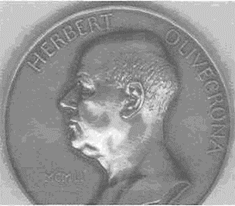

*Медаль Оливекруна*

Г.Оливекруна скончался 15 января 1980 г. в Стокгольме в возрасте 89 лет.